談談新見木牘《蒼頡篇》的學術價值

（首發）
張傳官
復旦大學出土文獻與古文字研究中心

2019年6月，劉桓先生編著的《新見漢牘〈蒼頡篇〉〈史篇〉校釋》一書由中華書局出版。該書公佈了新見的木牘本《蒼頡篇》以及以往未見的兩種蒙書（整理者分別擬名爲《史篇（一）》、《史篇（二）》），其中《蒼頡篇》屬於漢代“合《蒼頡》、《爰歷》、《博學》三篇，斷六十字以爲一章，凡五十五章”的閭里書師改編本的系統。這批《蒼頡篇》木牘，現存完整者或基本完整者共43板，另有殘牘14板；每板3行，每行20字，每牘共60字（相當於閭里書師本一章）。木牘本《蒼頡篇》是目前爲止所見字數最多的《蒼頡篇》傳本，基本涵蓋了閭里書師本的大部分內容，許多文句以往未見；而且尤爲難得的是，這批木牘每一板都標有序號（部分已殘去或不可辨識），現存者最大編號爲“五十四”，離“五十五”章只有“一步之遙”。
遺憾的是，由於這批木牘不屬於科學發掘品，且沒有經過必要的科學檢測；再加上形制比較獨特，字體也不同尋常，因此該書雖已出版，據悉立即引發不小的爭議和多位學者的質疑。鑒於這批木牘的特殊性，質疑當然是正常的學術討論，無可厚非（筆者最初也是心存疑慮）。可能也正是因爲學界的這些不同意見，目前關注這批材料的學者主要還是持不確定或觀望的態度。然而，鑒於其內容的豐富性，木牘本《蒼頡篇》很可能是今後研究《蒼頡篇》無法繞開的文獻，因此對相關問題有必要詳加考察。
筆者有幸購得此書，經過初步研讀和比對，感到這批木牘在字體和形制上雖然有些與眾不同，但木牘所抄錄的《蒼頡篇》內容（尤其是以往未見的一些文句），絕非後人所能贗作。客觀來說，新見木牘《蒼頡篇》的內容，不僅可以解決以往研究中的許多問題，還爲相關研究提供了不少重要的新知，而這些新知恐怕已超出了現有的《蒼頡篇》研究水平，充分證明其學術價值的重要性。下面就是筆者對這一問題的初步看法，敬請方家批評指正。

一、所謂《史篇（一）》第二章實爲閭里書師本《蒼頡篇》第二章
木牘本《蒼頡篇》所提供的新見內容，尤以閭里書師本《蒼頡篇》第二章最爲突出。
對於閭里書師改編本《蒼頡篇》，學者已復原出其中的第一、三、四、五、六等章的內容，遺憾的是，卻從未見到第二章的內容。《新牘》所公佈的《蒼頡篇》第一章之後即爲第三章，也沒有給出第二章的內容，但《新牘》的分篇是由整理者擬定的，其中木牘本《蒼頡篇》是由整理者根據章序以及以往的漢簡《蒼頡篇》內容而確定的，未必符合木牘本的原貌；實際上我們可以在同時公佈的、同樣由整理者確定其內容的其他蒙書中找到這一章。
在整理者定名爲《史篇（一）》的蒙書中，有如下章序爲“第二”的內容：
〔第〕二_{【0】} 獨中上意。臨官使衆，恭肅畏事。終身毋怠，安樂貴富。_{【1】}詹（瞻）彼卑賤，固䌛無能。馴（訓）道（導）至矣，諸產皆備。人名元𡢘（？），_{【2】}師（？）用爲佴。百蟲草木，兵甲器（？）械。禽獸虎兕，雜物奇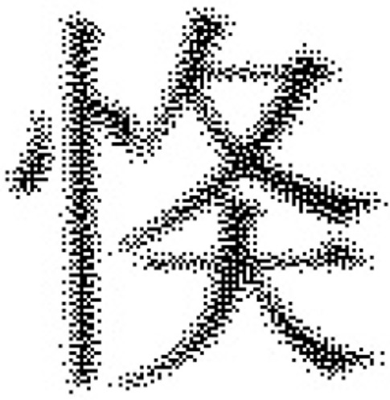（怪）。_{【3】}
《新牘》已指出其中的部分內容亦見於水泉子漢簡《蒼頡篇》、英國國家圖書館藏斯坦因所獲未刊簡牘（主要是削杮）等材料中，並列舉了如下簡文作爲對比：
……貴富萬石君。瞻被卑賤不（水泉子漢簡《蒼頡篇》暫19，即《水蒼》C105）
……道至矣可東西。諸產皆備力（水泉子漢簡《蒼頡篇》簡20，即《水蒼》C065）
……〔事〕終身毋〔怠〕……（《英斯》2534）
……毋怠。安樂……（《英斯》2274）
……至矣。諸……（《英斯》1944）
……□。財用爲佴。□……（《英斯》3572）
……財用〔爲〕……（《英斯》2055）
……爲佴。百〔蟲〕……（《英斯》3213）
……佴。𦣻（百）蟲𡴐（草）……（《英斯》3574）
……雜〔物〕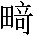（畸）……（《英斯》3634）
此外，《新牘》還認爲水泉子漢簡《蒼頡篇》“軒䡬輼輬輦郎極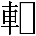”（簡9，即《水蒼》C096）可與所謂《史篇（一）》第九章“安車溫良”對校。
筆者還可以補充一些同樣見於所謂《史篇（一）》而《新牘》未引的《水蒼》、《英斯》簡文：
……官使……（《水蒼》C075）
……衆佩金銀。恭肅畏事毋冤（《水蒼》C095）
……□分。百病（？）草木鄬（？）章樿。兵甲（《水蒼》C089）
……□意。臨□……（《英斯》2908）
……臨官……（《英斯》2170）
……始財用□……（《英斯》3412）
……始財□……（《英斯》2721）
……用爲〔佴〕……（《英斯》2322）
……〔用〕爲（《英斯》2460A）
……夷。襍（雜）物……（《英斯》2331）
此外，英國國家圖書館藏斯坦因所獲未刊漢文簡牘中尚有部分未能收錄於《英斯》中，《英斯》的整理者後來補充公佈了剩餘的簡文，其中亦有見於所謂《史篇（一）》者：
……□道至……（《英斯補》1800）
……□臨官使□……（《英斯補》1885）
《新牘》根據其所引那些可以對照的文句，認爲水泉子漢簡七言本《蒼頡篇》和《英斯》中屬於蒙書的削杮不盡是《蒼頡篇》，其中也有《史篇（一）》的內容。其中，《新牘》討論前引《水蒼》三例簡文時，認爲“這三段文字大都是常見字詞，不像《蒼頡篇》那樣難字彙集，在北大漢簡《蒼頡篇》、阜陽漢簡《蒼頡篇》和漢代木牘《蒼頡篇》中，也都不見這樣的文字”，因此將它們歸入整理者“判斷爲《史篇》一的這批漢代木牘中”。從中我們可以看出，《新牘》是先根據某些理由或證據（今不詳）認爲此木牘屬於所謂《史篇（一）》的，然後再根據文句的對照來認定相關水泉子漢簡和《英斯》的簡文是屬於所謂《史篇（一）》的。
然而，《新牘》的前引說法存在兩個疑點：首先，所謂《史篇（一）》第二章中，“意”、“事”、“富”、“能”、“備”、“佴”、“械”、“怪”等字皆押之、職部韻，而現存所謂《史篇（一）》前十四章中，除了殘去的第六、七兩章未知以及這所謂《史篇（一）》第二章之外，絕大多數押陽部韻（韻腳偶有他部韻字，卻從無之、職部韻者），此章的押韻情況顯然與之不合。其次，《英斯》、《英斯補》總共有2000枚左右的殘簡，其中屬於蒙書的削杮佔據了絕大多數且其內容往往散見於《蒼頡篇》各章中，而《新牘》所引和筆者所補的《英斯》、《英斯補》以及《水蒼》中見於所謂《史篇（一）》的內容都集中於這一章（尤其那麼多可以對照的削杮也是如此），這是一件比較奇怪的事情，恐怕不是巧合。
經過考察，筆者認爲所謂《史篇（一）》的第二章，實際上就是閭里書師本《蒼頡篇》的第二章。這可以在如下一些方面得到證明和解釋。
筆者曾考察閭里書師本《蒼頡篇》第一章的內容，根據居延漢簡24.8A、B習字所抄的“塞塞儇儇佞斋斋力疾疾”等內容以及其他相關材料，指出《蒼頡篇》第一章的末二字當爲“齋（齊、齌）疾”；並考察下列削杮：
……□齎疾獨……（《英斯補》1844）
……□〔齎〕疾……（《英斯》2667）
……疾獨……（《英斯》3222）
根據其中“齎（齊、齌）疾”後抄錄“獨”字這一情況，做出如下推論：
所謂的“獨”字，考慮到《英藏》、《英補》（引者按：二者分別即本文的《英斯》、《英斯補》）中的其他《蒼頡篇》殘簡均屬四言本，其中似無七言本的痕跡這一情況，則很可能是《蒼頡篇》第二章的首字。
從前引牘文可以看到，所謂《史篇（一）》第二章的首字正是“獨”字，如果將之歸爲《蒼頡篇》第二章，正與筆者的推測相合；而將此章（尤其是其中的前九句）接在《蒼頡篇》第一章之後，二者在文義上也可以完全銜接，都是屬於勸學的內容。至於其中附有部分任官爲宦的文句也並不奇怪，因爲擔任官吏正是當時人求學的主要目的。
就此章的押韻而言，胡平生、韓自强兩位先生早已指出，李斯編纂的《蒼頡篇》是押之、職部韻的，漢代閭里書師本《蒼頡篇》收錄了李斯《蒼頡篇》全文，在相關分章中亦沿用了這一體例；木牘本《蒼頡篇》前七章（目前缺第二章）也皆是如此。此章的押韻情況正與之相合。
至於《新牘》所謂的“難字彙集”這一情況，雖然佔據了《蒼頡篇》的主體內容，但這種形式主要見於羅列式的文句中；《蒼頡篇》實際上也存在陳述式的文句，其內容同樣也較爲淺顯、平實，如第一章、第五章等（木牘本《蒼頡篇》也有類似者，見於第五十四章），因此，所謂“難字彙集”並不能作爲將此章歸屬於《蒼頡篇》的反證。
此外，正如整理者所指出的，此牘（章）的行款和形制與木牘《蒼頡篇》並無明顯的差別，都是每板3行，每行20字，每牘（章）共60字；而且二者的材質（包括紋路）、木牘上端的塗朱和穿孔以及字體都是一致的。因此，將此牘（章）歸屬於所謂《史篇（一）》其實沒有材質、形制等方面的排他性證據。
我們知道，《水蒼》以及《英斯》、《英斯補》中屬於蒙書的削杮的內容向來都認爲是屬於《蒼頡篇》的，似乎並沒有足夠堅實的可據以推斷其內容不見於《蒼頡篇》的證據（尤其是《水蒼》）。因此，如果“反其道而行之”，將所謂《史篇（一）》第二章認定爲《蒼頡篇》第二章，那麼《新牘》所論與上述情況的矛盾也就迎刃而解了。
通過以上的論證，我們可以說閭里書師本《蒼頡篇》第二章是“失而復得”了。僅此一例，即可見木牘本《蒼頡篇》學術價值之一斑。

二、木牘本《蒼頡篇》的新見內容可以被驗證
2.1 爲新出成果所證實
木牘本《蒼頡篇》的許多新見內容可以得到進一步的驗證。這種驗證包括多個方面，其中一項便是其新見內容可爲新出的研究成果所證實，如北大漢簡《蒼頡篇》有如下殘簡：
狗獳𪋯䶄。媥䵎娺……（《北蒼》簡66）
……䬽斟，掇謍𧮆䚥。聊……（《北蒼》簡22）
……鼛。級絇𥬙（苣）䋫，（《北蒼》簡23）
近日福田哲之先生和筆者根據茬口、押韻、殘字等情況將上列三支北大簡拼合爲一支整簡，並將文句校正如下：
狗獳𪋯䶄。媥䵎娺䬽，斟掇謍𧮆。䚥聊□（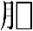？）鼛，級絇𥬙（苣）䋫。
而木牘本《蒼頡篇》第卅九有如下文句：
第卅九_{【0】} 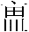（鹽）盧（鹵）鼄（侏）猈，狗獳蹥（連）跰（併）。媥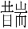娺（餟）䬽，斟掇（啜）謍。䐞聊脯〔鼛〕，_{【1】}級絇䋌䋫。_{【2】}
木牘本這些文句相連的情況是以往從未見過的，而上述《北蒼》的拼綴正可證明這些文句相連是真實可信的。尤其福田先生拼合的《北蒼》簡66和《北蒼》簡22，二者的簡號（圖版上的位置）相去甚遠，將二簡拼合已非易事（材料公佈四年多之後才有學者加以拼合，可見其難度），更遑論將二簡上的文句編聯在一起了。
2.2 確認舊材料歸屬或改釋舊簡文
木牘本《蒼頡篇》的新見內容還可以爲部分疑似或未定屬於《蒼頡篇》的內容提供有效的證據，或者爲以往《蒼頡篇》簡文的釋讀提供新的綫索。如《英斯》、《英斯補》中有大量的削杮，其內容比較繁雜，其中一些字詞文句由於可以跟《蒼頡篇》對應而確定其歸屬（這佔據了很大比例），但也有一些字詞文句雖然從字體、文例上看疑似屬於《蒼頡篇》，卻由於以往的《蒼頡篇》未能提供直接的證據，其歸屬仍難以確認，甚至有的削杮就從未被視爲與《蒼頡篇》有關。而這些疑似《蒼頡篇》和未知何屬的削杮中的一部分，卻可以在木牘本《蒼頡篇》中找到對應的內容。此外，這些疑似《蒼頡篇》的削杮甚至其他《蒼頡篇》漢簡中亦有部分殘字以往難以辨識或未能確釋，可以由木牘本《蒼頡篇》得到綫索，從而得到正確釋讀。
下文舉幾個例子，來說明木牘本在確認《蒼頡篇》削杮歸屬和改釋《蒼頡篇》簡文兩個方面的價值。此二者往往交織在一起，故一併討論。關於前者，《新牘》所舉《英斯》、《英斯補》中已包括了一些以往未能確認者，但還有一些遺漏，本文進行補充。關於後者，實際上，如果以木牘本爲據，以往漢簡《蒼頡篇》可改釋或補釋者甚多，本文僅舉新舊材料在一定程度上可以互證的例子。
木牘本《蒼頡篇》第十四有如下文句：
桶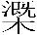（㮣）參斗，升半實當。_{【1】}絫量錘銖，銓兩鈞衡。_{【2】}
其中，“桶㮣參斗，升半實當”見於阜陽漢簡《蒼頡篇》C035，“桶㮣參斗”亦見於《北蒼》簡55；而緊接其後的“絫量錘銖，銓兩鈞衡”二句以往未見，不知屬於《蒼頡篇》；但上引四句的內容卻較爲完整地體現了秦與西漢時期的量制與衡制的官方單位體系，其中有不少涉及秦漢度量衡研究的新知。關於“錘銖”，劉剛、李天虹兩位先生都有較爲詳細的討論，可參看。
涉及度量衡制度的這四句內容，以往實際上出現過零星文字，《英斯》有如下一枚編號爲3641的削杮：
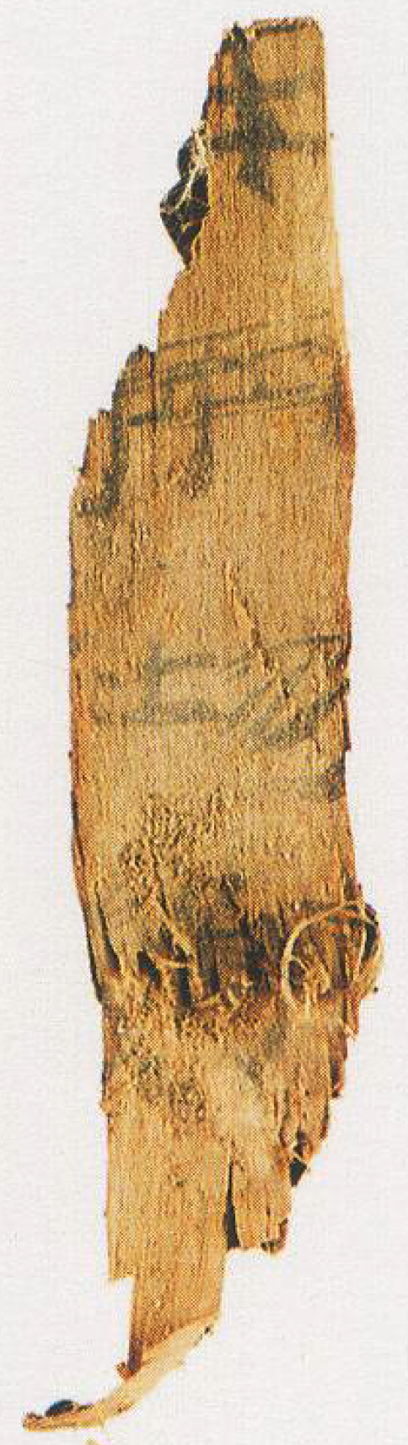
整理者釋爲“□兩圽﹤均﹥□”。關於“勿”、“匀”（以及“㐱”）訛混的情況，陳劍先生曾有專文討論，請參看；考慮到此削杮爲習字所書，此處之“圽”亦不妨直接釋爲“均”。如果將此削杮與上引“銓兩鈞衡”相對照，可見二者是基本相合的：“均”自可讀爲“鈞”；“兩”上一字存右旁下半，與“全”的下部相合，只是其豎筆穿透下橫筆，這在習字中並不奇怪；“均”下一字筆畫比較模糊，但左右兩側的“彳”、“亍”二旁尚可辨識，中間亦與“衡”字漢代寫法的中部相合。
附帶一提的是，《水蒼》C114爲如下文句：
……當古之常纍（累）□……
此簡以往未有任何編聯和斷句，對照前引木牘本文句，可知此句當斷讀作“當古之常。纍（累）□”，“當”字前所缺者應即“升半實”三字。此亦可見木牘中“累”緊接於“當”之後是可信的，而“古之常”用於補充說明“升半實當”也是比較合適的。
《水蒼》C058有如下文句：
……禹湯稱不絕。顡迎趮（躁）厥怒佛甘。
張存良先生曾根據此簡以及《英斯》1791ABCD、1811、2866、2439、2550、2637、2651、2780、3251、3504，《英斯補》1799、1846、1852等削杮將相關文句綴連如下：
圈屬□良。國家……禹湯。㥟卬奏厥，賓分笵喪。頎碩猛
而木牘本《蒼頡篇》第五十四作：
〔第五十四〕_{【0】} 圈屬柔良。國家定度，鉗（黔）首驩康。爵（？）仁（？）列（？）□（？義？），左庶上〔卿〕。_{【1】}欣喜說譯，枚顯訢彭。菅（管）晏孔墨，堯舜〔禹〕湯。毅（卬—仰）躁（？）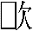（厥—蹶），_{【2】}瞵盼范喪。頎碩疑化，蚩尤典眀（明）。洋（？）□泰（？），豊（？禮？）𢧑（？秩？）騷（？）□。_{【3】}
可與張存良先生的上述復原文句相對照，並對之進行補充。其中，“毅”、“顡”（皆本从“彖”作）與“㥟”，“奏”與“趮/躁”，“賓”與《北蒼》簡65“瞵”，“分”與“盼”（（《北蒼》簡65亦作“盼”），均屬音近通假的關係；而上引木牘本文句反過來可以補充或校正《英斯》、《英斯補》以及張存良先生的釋讀。如與“疑”字對應的所謂“猛”字，《英斯》1791B作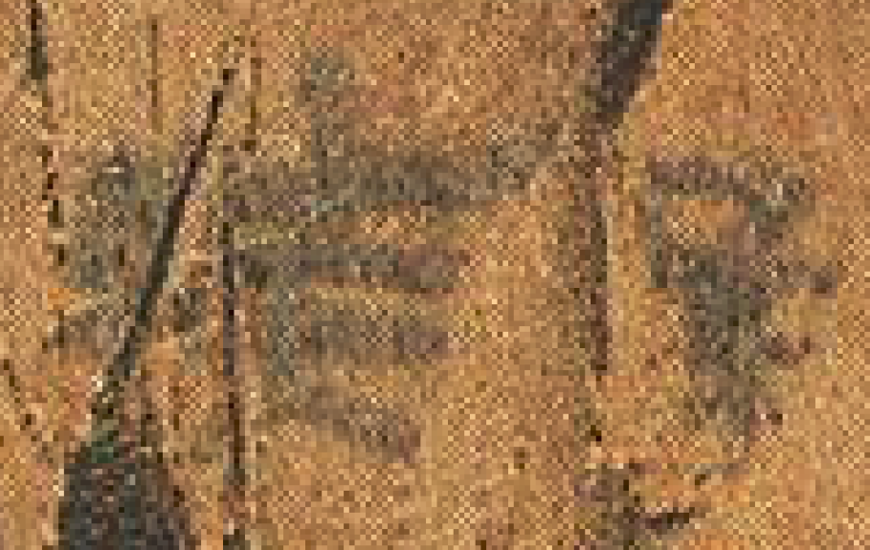、《英斯補》1846作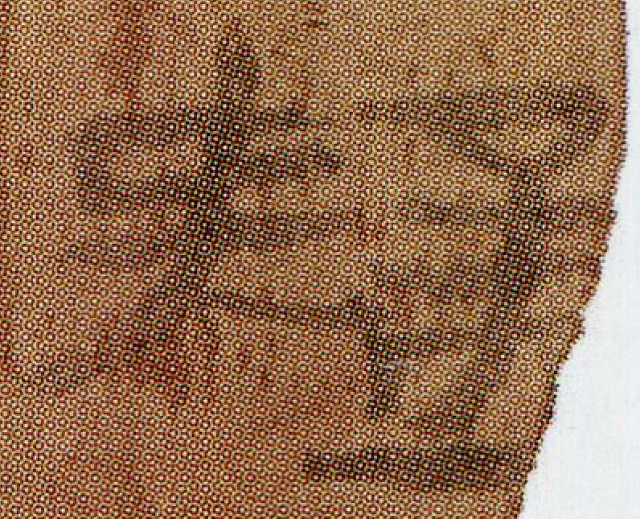，毫無疑問也應該是“疑”字，漢代文字中“疑”字右旁多寫作似“孟”之形，《英斯補》在1846釋文下注謂“‘猛’或釋爲‘疑’”，是正確的（反過來說，如果不熟悉漢代“疑”字的這種訛變寫法，是很難根據削杮的這些殘字釋讀出“疑”來的）。又如與“定”字對應的《英斯》1791C（舊未釋，或釋“南（？）”），與“定”的筆畫相合，當據以改釋；與“柔”字對應的《英斯》1791B（舊未釋）、《英斯》1791C的（舊釋“韋”）也未嘗不可以視爲“柔”之訛寫。
前引木牘文句中“欣喜說”、“晏孔墨”均未見於以往確知的《蒼頡篇》，但它們卻亦可糾正舊釋文之誤或確認前人的推論，如《英斯》2172“……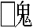（？）繹枚顯……”削杮作：
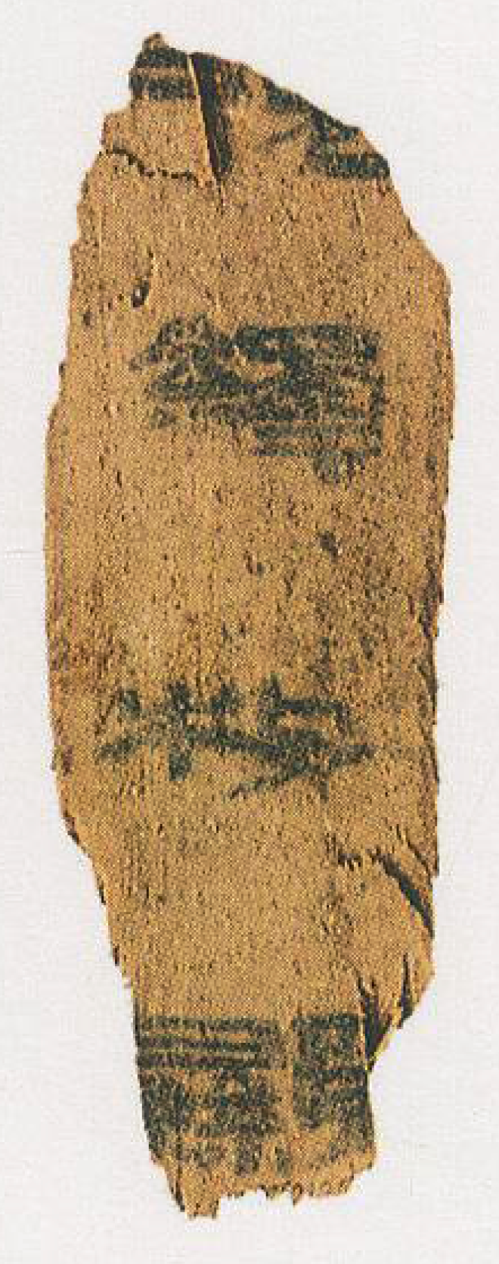
其上端殘字實與“說”相合。而《英斯》3523“……枚顯訢彭莞□……”削杮作：
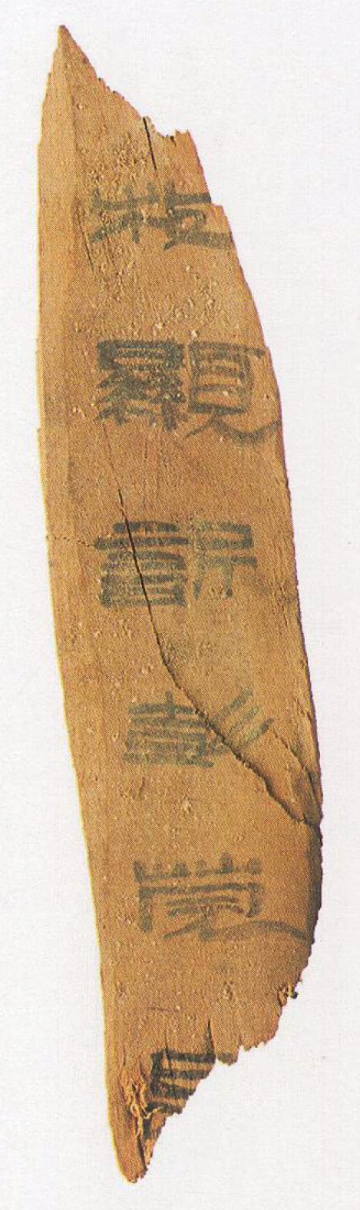
“莞”可讀爲“管”自不必多言，而該簡下端殘字筆畫亦與“晏”字相合。與此相關的《英斯》3318“……晏孔……”削杮作：
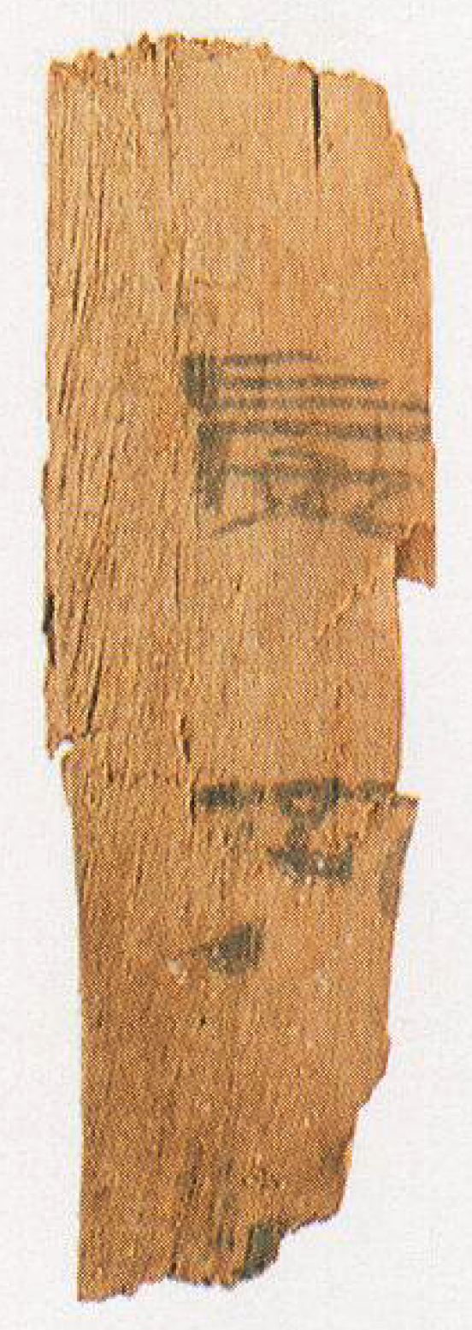
胡平生先生已指出可能是《蒼頡篇》削杮，其說爲木牘本所證實。《北蒼》簡65“堯舜”前一字作：
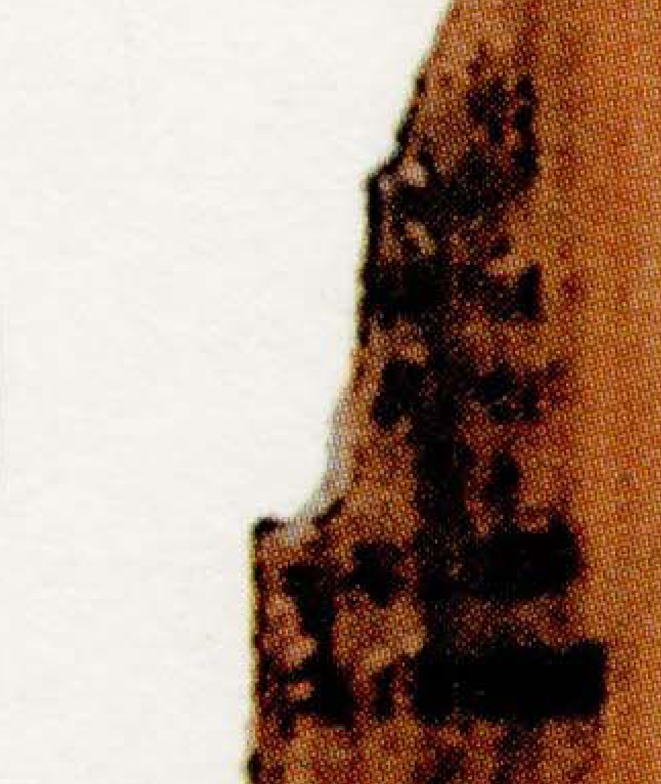/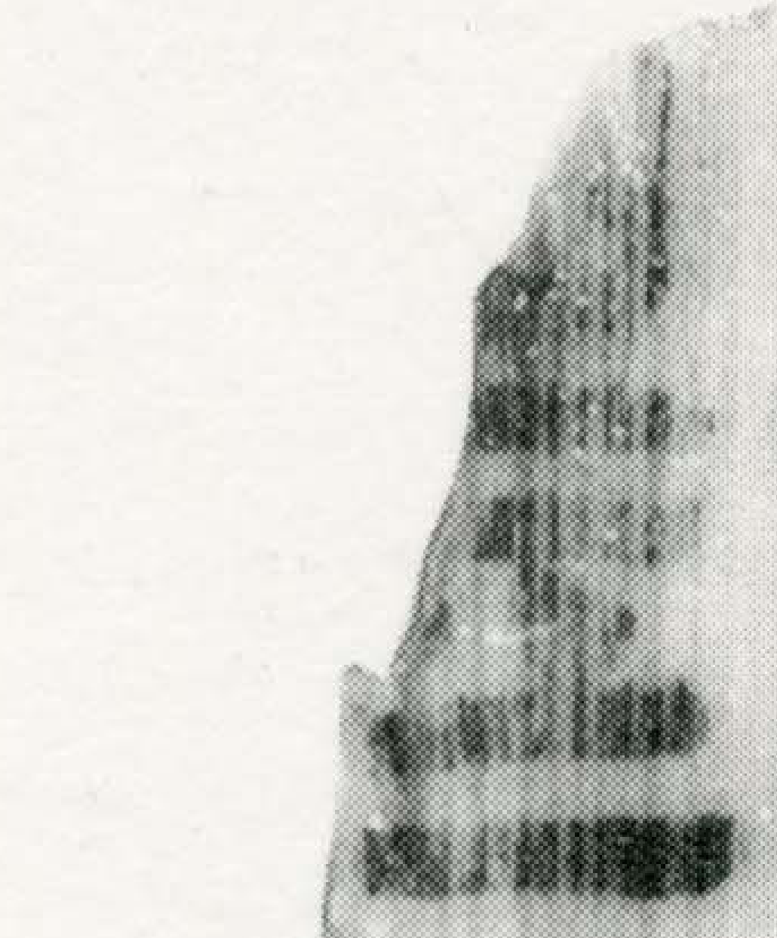
對應的是木牘本的“墨”字，細看上引殘字筆畫，下部“土”形可以辨識出大部分形體，而將上部殘存的偏旁與《北蒼》簡5之“黑”作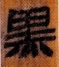/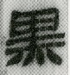對比，殘筆無有不合，可見該字正爲“墨”字，此殘字實可與木牘本互證。
木牘本《蒼頡篇》第廿四“韔韢櫜”之“韢”對應的是《北蒼》簡19之所謂“𢥩（轡）”字，按後者字作，對照木牘本之“韢”可以發現，其中間實从“惠”，只是增繁重複書寫“糸”形，應看作“繐”之繁體而讀爲“韢”，不能釋爲“𢥩（轡）”。
2.3 七言本後三字與新見四言句文義相合
水泉子漢簡七言本《蒼頡篇》是在四言本《蒼頡篇》的基礎上每句增加三個字，從而對四言本原文進行解釋或補充，而木牘本提供的四言本文句經與《水蒼》比對之後，部分新見文句在文義上正好可以與水泉子漢簡殘存的七言本後三字相連。下面舉六個例子加以說明（前文討論的《水蒼》C114亦與這種情況有關）。
（1）《水蒼》C034爲如下文句：
分有術。黔首驩康歌鼓瑟。爵
前引木牘本《蒼頡篇》第五十四有“國家定度，鉗（黔）首驩康”一句，對照可知，七言本的“分有術”接續的正是“國家定度”（尤其是“定度”），而“定度”二字正是以往《蒼頡篇》所未見的。
（2）《水蒼》C056爲如下文句：
……□繹飲數日。
前引木牘本《蒼頡篇》第五十四有以往未見過全文的“欣喜說譯”一句，對照可知，“繹”自當與“譯”一樣，讀爲“懌”，其前之“□”當爲“說”或讀爲“說（悅）”之字，而七言本“飲數日”正可視爲“欣喜說（悅）繹（懌）”之補充。此外，《水蒼》C111作“出欣喜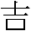”，以往未見任何編聯，可能就與木牘本“欣喜”所在文句對應，那麼此簡恐怕可以與C056編聯甚至拼合。
（3）《水蒼》C084爲如下文句：
……未得行。驅馳迭（跌）踢（踼）樂未央。
木牘本《蒼頡篇》第十有如下文句：
豐鐈（鎬）林禁，驅馳跌踼。
兩相對比，“未得行”接續的應該是“豐鎬林禁”。“豐鎬林禁”亦見於《水蒼》C027、《阜蒼》C031-C032（用字略有不同），阜陽漢簡整理者認爲“禁”可能指禁苑，或可從。若是，則“未得行”與“豐鎬林禁”也存在一定的意義上的聯繫。此外，《水蒼》C027屬於上下皆缺的簡文，僅存四字，疑可與缺少上端的《水蒼》C084相拼合（至少可以編聯）。
（4）張存良先生編聯的《水蒼》C046+《水蒼》C047+《水蒼》C048作：
……欲聽眀（明）。面頰頤顙宜圓方。首（C046）……□牙齒口中剛。手足蹇隹（倠？）一脛𨱝（敭？）（C047）……□肺心腎藏中央。脾𦝩（胃）腹（C048）
而木牘本《蒼頡篇》第十四有如下文句：
耳目鼻口，面頰頟顙。首頭頤𩔞（顄），肩臂股胻。肝肺心腎，脾胃腹腸。骨體牙齒，手足蹇□
二者可以對照。且不論根據木牘本，上引《水蒼》簡文的編聯應改爲“《水蒼》C046+《水蒼》C048+《水蒼》C047”，我們至少可以看出七言本“欲聽眀（明）”正可以作爲以往未見之四言本“耳目鼻口”的補充。
（5）《水蒼》有如下兩支殘簡：
……鼓冒冒。籟瑟琴簧師懬（曠）（《水蒼》C035）
……音聲……（《水蒼》C107）
而木牘本《蒼頡篇》第十六有如下文句：
鍾（鐘）磬音聲，藾（籟）瑟琴簧。
僅根據《水蒼》C035與木牘本的對照就可以看出，七言本“鼓冒冒”接續的是“鍾（鐘）磬音聲”，二者相連在文義上也比較合適；同時木牘本還可以證明《水蒼》C107應該可以與《水蒼》C035編聯甚至拼合。
（6）《水蒼》C129爲如下殘簡
……多美草苗。
而木牘本《蒼頡篇》第卌六有如下文句：
芉種穀多。
如果將二者的“多”進行對應，七言本“美草苗”與四言本“芉種穀多”的文義也是可以相連的。
總之，上述各類情況，可以證明木牘本《蒼頡篇》所提供的新內容中有很多是可信的；換句話說，木牘本《蒼頡篇》提供的這些以往漢簡《蒼頡篇》未見的新內容，是不可能通過《英斯》、《英斯補》的削杮上的零散字詞文句連綴出來的。

三、木牘本《蒼頡篇》與以往《蒼頡篇》的形式相合
3.1 內容符合《蒼頡篇》的特殊體例
木牘本《蒼頡篇》中的新見內容頗符合《蒼頡篇》的特殊體例，如胡平生、韓自强兩位先生曾根據《阜蒼》中“杞芑”、“㛍挾”等內容揭示出《蒼頡篇》的這樣一種現象：
字以同音相連屬，似與詞義無關。
這實際上就是同聲符字並列，這種體例其實不見於《急就篇》等傳世字書，卻一再被後來新出的《蒼頡篇》所證實，如《北蒼》有如下文句：
賓勦向尚，係孫襃俗（簡2）
渙奐若思（簡4）
葬墳鬑㺌（簡19）
歜潘閒𥳑（簡33）
姣窔娃㜇（簡35）
淺汙盱復（簡39）
𨏉䡞䡩解（簡40）
𥈼媻嬬媞（簡41）
狗獳𪋯䶄（簡66）
增竲尃斯（簡73）
這種同聲符字有的分屬於前後兩個短句（也是某種形式上的連字並列），甚至有的是隔字排列，如：
穗䅌苫㛍，挾貯施𧘨（簡14）
𤞺驁騀謷（簡15）
嬎欺蒙期（簡44）
上引部分文句也見於木牘本《蒼頡篇》（此不贅），而且木牘本《蒼頡篇》的新見內容中也有類似的句式，如：
□□撟蹻（第十一甲）
拑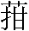龐顏（第十一甲）
虔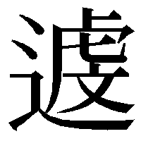賛拏（第十一甲）
翩扁循睆（第卅四）
台佁昬晦（第卅七）
强寄倚留（第卌九）
這種情況值得我們注意。這些文句，以及木牘本《蒼頡篇》中符合漢代古音的押韻情況，若非另有所本或者深諳《蒼頡篇》的體例，今人是很難編寫出來的。
3.2 爲漢簡《蒼頡篇》特殊格式或符號的作用提供新證據
木牘本《蒼頡篇》還可以爲漢簡《蒼頡篇》的特殊格式或符號的作用提供直接證據。如《阜蒼》C038：“……業未央。”“央”下爲白簡。胡平生、韓自强兩位先生根據此簡以及《阜蒼》C056、C061簡上同樣的白簡以及文義、押韻等情況，推測此簡爲一篇之末。雖然信從者不少，但此句以往未見於其他漢簡《蒼頡篇》，故未得確證；而木牘本《蒼頡篇》第十有如下文句：
緒業未央。爰磨﹤磿—歷﹥次貤。
此二句相連是以往未見的，而“爰歷次貤”爲《爰歷篇》首句這一點目前已是學界共識，那麼胡、韓兩位先生的上述推論就得到直接的證明。而且木牘此二句相連，說明阜陽漢簡《蒼頡篇》是閭里書師改編、斷章之前的本子，這也從一定程度上說明胡、韓兩位先生所說“阜陽漢簡《蒼頡篇》所據之本爲秦本”的判斷無疑是正確的。
又如《流沙墜簡》小學1.1著錄有如下一枚《蒼頡篇》漢簡（即《敦煌漢簡》1836）：
●游敖周章。黚黶黯黮。𪑲黝黭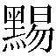﹤䵮﹥。𪑙黤赫赧。儵赤白黃。
簡端的粗墨點“●”，早期研究者均未標注；較早標注此符號的是大庭脩先生，其後學者亦多沿用。福田哲之先生遵照大庭脩先生的做法，亦標示此符號（只是將符號易爲扁長方形），並認爲“‘游敖周章’相當於一章之開頭”。後來新出的《蒼頡篇》亦有與之相當的文句，見於《阜蒼》C032—C034、《北蒼》簡49，但阜陽簡和北大簡抄錄這一句的位置均非章首：《阜蒼》C032其上尚有一句，北大簡此句則位於“顓頊”章（簡46—簡52）的中部，這當然與《阜蒼》和《北蒼》均非閭里書師改編斷章本的情況有關，但至少這兩批後出材料均無法驗證福田哲之先生的推論，而木牘本《蒼頡篇》此句正位於第十二章章首，證實了福田先生的說法。

四、木牘本《蒼頡篇》釋文校改
《新牘》爲木牘本《蒼頡篇》所做的釋文，存在一些誤釋之處。如果僅僅根據《新牘》提供的釋文，那就不僅會出現部分異文難以索解的情況，也會對以往未見的部分《蒼頡篇》文句感到頗爲困惑。這種情況可能是有的學者質疑木牘本《蒼頡篇》內容時考慮的因素之一，因此，筆者認爲，有必要再對《新牘》的釋文進行仔細核查，儘量完善其釋文。前文在討論閭里書師本《蒼頡篇》第二章的時候，筆者已提供了一些改釋意見，在此再以羅列的形式對木牘本《蒼頡篇》的釋文做一些校改：
（1）第十二：“兒孺俚（里）殤。”按所謂“俚”字實从“心”从“旱”，即“悍”字。《北蒼》簡50、《阜蒼》C034作“旱”，二者通假。
（2）第十六：“𦭒（芷）薌。”按所謂“𦭒”應該還是“茝”。
（3）第廿四：“鎋鍵蘩緦。”按“緦”字不確，將此字與所謂《史篇》（二）第三“摠集”之“摠”字、《史篇》（二）第三“聰眀”之“聰”字、《史篇》（二）第十六“總會”之“總”字以及所謂《史篇》（二）第十“思”字、《史篇》（二）第十一“思”字、《史篇》（二）第十六“緦麻”之“緦”字作對比，可以看出明顯此抄手書寫“悤”和“思”的主要區別是上部的不同，前者“囗”形內作“×”形，而後者作“十”形，而此字右上“囗”形內作“×”而不是“十”，應該是“總”字。《北蒼》簡19與之對應之字正作“總”。
（4）第卅四：“律凡卯戌。”按所謂“凡”字的左上角的橫筆和撇筆均向上或向左突出，字當是“丸”，《北蒼》簡71正作“丸”。所謂“卯”字，對比《北蒼》簡71之“宂”作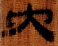/，很可能也是“宂”字。
（5）第五十一：“脚腳脽尻。”按“脚”、“腳”實爲一字，此處顯然有誤。所謂“脚”字左从“月（肉）”、右从“邑（阝）”，然而中間卻非“去”或“𧮫”，而是“桼”，釋“脚”顯然不確；漢代文字“邑（阝）”、“卪（卩）”形近易混，此字很可能是“膝”字異體，這種寫法可能是糅合“膝”、“䣛”兩種形體而成。
（6）第五十三乙：“緇纔紅綃。”按所謂“綃”字應該是“縉”。
以下是一位師長賜告的改釋意見：
（7）第十：“豐鐈（鎬）林禁。”按所謂“豐”字實作“酆”。
（8）第十六：“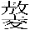巨飴餳。”按所謂“巨”字應爲“豆”字。
（9）第廿六：“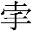引汲㪺。”按所謂“”字應爲“牽”字。
（10）第卅三：“惷愚。”按所謂“惷”字應作“憃”。
（11）第卅五乙：“蓄𥽦𥽘粥。”按所謂“粥”字當改釋爲“糑”。
（12）第五十：“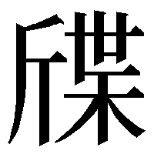𤎅。”按所謂“”字實即“牒”字。
需要說明的是，由於這批木牘墨跡比較淡、《新牘》也沒有提供紅外綫照片，再加上用紙、印刷等方面的客觀原因，木牘本《蒼頡篇》上實際上有不少文字是模糊不清的，而這些不清楚的文字，恐怕也存在一些誤釋的可能，還需要進一步的校勘。

五、結語
根據以上的論述，筆者認爲新見木牘《蒼頡篇》是很難僅僅根據以往的《蒼頡篇》文句連綴而成的；其內容所提供的新知，絕非現代人所能臆測。
對於木牘的時代、字體和形制的問題，在此也想附帶做一些討論。從木牘本《蒼頡篇》文句中避漢惠帝劉盈、漢景帝劉啟、漢武帝劉徹諸諱（別本“啟”，木牘作“開”；別本“盈”，木牘作“滿”；別本“徹”，木牘作“通”）來看，其時代上限是西漢武帝時期。從字體風格來看，木牘的字體爲成熟的八分書，且無東漢末年以降所常見的楷化跡象，故其年代下限當在東漢中期。因此，木牘本《蒼頡篇》的年代當可大致定在西漢中晚期至東漢前期，從字體風格來看，似以東漢前期更爲可能。
至於其不同尋常的形制，恐怕也是屬於“說無難”的問題。漢簡往往用木觚抄寫《蒼頡篇》或《急就篇》，每面20或21字，合三面抄寫一章，而木牘合三行抄寫一章的形式與之相合，只是將木觚那種“立體”的形式平面化了而已，本質上並無多大的不同。而頂端穿孔和塗朱的形式其實也並不奇怪，以往出土的秦漢木牘中就多有塗黑和穿孔者，如近年發掘的海昏侯墓出土木牘就是如此，由塗黑換成塗朱是很自然的事情。如果說以往穿孔的木牘主要是用作簽牌，而比起以往木牘抄錄的內容來說，《蒼頡篇》篇幅較大，遠非數枚木牘可以抄寫完成，那麼借用簽牌的那種穿孔形式以便編聯或攜帶，也是屬於情理之中的事情。穿孔實際上與簡冊契口的作用類似，只是前者用於穿繩、後者用於編繩而已——畢竟，這麼多木牘是很難用編繩綁起來收卷的。
考慮到木牘的避諱、字體、《蒼頡篇》的流行時代等多種因素，木牘本《蒼頡篇》應該是後人以古書而不是課本或習字的形式抄寫《蒼頡篇》，很可能僅僅是一份私人抄本。由於木牘本《蒼頡篇》並不屬於通常所見的“具有定制規程、樣本量也足夠大”的律令、文書或檔案類簡，因此不當以所謂制度來否定形制。實際上，“當時古書類簡的所謂‘形制’乃至‘材質’，我們現在的知識其實並不全面，只能隨著出土實物的增多而不斷‘開眼界’、修正補充有關認識，而難以執某些‘定見’來懷疑”。
最後需要指出的是，木牘的真僞和時代問題實際上是與其材質的科學檢測密切相關的，因此，筆者特別贊同《新牘》“後記”所引李學勤先生的看法，“建議對實物進行鑒定”，希望整理者或出版方能夠推動這一工作，以祛除學術界的疑惑。與此同時，筆者也希望能夠爲實物拍攝紅外綫照片，爲學界提供更爲清晰的圖版。

補記：本文關於閭里書師本《蒼頡篇》第二章的初稿寫於2019年11月26日（原題“《談談閭里書師本〈蒼頡篇〉第二章》”）；2019年12月20—25日增補其他內容，易爲此題，並完成文稿。
本文在形成觀點和搜集資料的過程中曾多次與一位友人交流和討論，文章草稿亦蒙幾位師友審閱指正，謹致謝忱。

劉桓編著《新見漢牘〈蒼頡篇〉〈史篇〉校釋》，中華書局2019年。下文簡稱爲“《新牘》”。按所謂“《史篇》”的擬名未必準確，爲便利起見，本文暫用此擬名。
班固撰，顔師古注《漢書》卷三十《藝文志》，中華書局1962年，1721頁。
整理者劉桓先生將木牘本《蒼頡篇》與以往出土者進行比勘，認爲木牘本的部分章有120字，認爲這是“西漢中期以後經閭里書師改定的五十五章本的一個增補本”。見《新牘》，前言1頁。
參看梁靜《出土〈蒼頡篇〉研究》，科學出版社2015年。張存良《〈蒼頡篇〉研讀獻芹（二）——漢代改编本〈蒼頡篇〉一、三、四、五、六章文本復原》，簡帛網，2015年11月26日，http://www.bsm.org.cn/show_article.php?id=2378。關於《蒼頡篇》第一章的復原，參看張傳官《關於〈蒼頡篇〉第一章的復原》，《中國語文》2019年第5期，又見復旦大學出土文獻與古文字研究中心網，2019年12月19日，http://www.gwz.fudan.edu.cn/Web/Show/4507；白軍鵬《習字簡中的〈蒼頡篇〉首章及相關問題》，《古文字研究》（第三十二輯），中華書局2018年。當然，在阜陽漢簡、北大漢簡、水泉子漢簡以及西北邊塞漢簡的《蒼頡篇》中，仍然存在許多可以與閭里書師本《蒼頡篇》相對照的內容，只是未能確定其章序而已，其中也許有第二章存在。
“恭肅畏”三字原形不清，但“恭肅畏事”見於《後漢書》卷二十三《竇融列傳》，可信。此蒙一位師長賜告。
《新牘》，152—154頁。本文引木牘本《蒼頡篇》的釋文，暫據《新牘》，部分改釋的文字會略加說明。上引釋文中，“【 】”內的數字表示行數，數字“0”則表示章序所在的木牘上端，部分筆者存疑的釋文暫加“？”標示。其中的“兵”字，《新牘》釋爲“”、讀爲“乘”。按該字當爲“兵”，“兵甲”連言典籍習見，今據改。
下引相關材料和論文請參看《新牘》，152、158頁；張存良《水泉子漢簡七言本〈蒼頡篇〉蠡測》，《出土文獻研究》（第九輯），中華書局2010年，60—75頁；張存良、吳葒《水泉子漢簡初識》，《文物》2009年第10期，88—91頁；復旦大學出土文獻與古文字研究中心讀書會（程少軒執筆）《讀水泉子簡〈蒼頡篇〉札記》，復旦大學出土文獻與古文字研究中心網站，2009年11月11日，http://www.gwz.fudan.edu.cn/Web/Show/973；張存良《水泉子漢簡〈蒼頡篇〉整理與研究》，蘭州大學博士學位論文（指導教師：伏俊璉教授），2015年6月（下文簡稱該博士論文爲“《水蒼》”。下引水泉子漢簡《蒼頡篇》資料均主要據此上述論著，尤其是《水蒼》，編號亦據《水蒼》，若非必要，不再一一注明）；汪濤主編《英國國家圖書館藏斯坦因所獲未刊漢文簡牘》，上海辭書出版社2007年（《新牘》簡稱爲“《英斯》”者即此書，本文沿用其簡稱。下引《英斯》資料均主要據此書，不再一一注明）。此外，需要特別說明的是，本文自此以下引錄除了木牘本以外的出土文獻釋文，將根據原始圖版並吸收相關成果有所修改，與原釋文不盡相同，也不再一一注明；爲便於排版，本文也不盡採用原書的符號，而統一用“〔 〕”表示據殘字補釋的文字，用“……”表示數字不詳的缺文。此外，《英斯》3572、《英斯》2055的“財”字，《新牘》作“師”。按削杮“財”字均較爲清晰（尤其《英斯》3572的清晰可辨），而《新牘》該字字形則較爲模糊，可能不是“師”字；從輪廓上看，《新牘》該字更可能是“財”字，讀爲“材/才”。“財（材/才）用爲佴”大概即由於才能突出而擔任學佴之意。
參看白軍鵬《敦煌漢簡校釋》，上海古籍出版社2018年，159—160頁。
“草木”，張存良先生原釋“𦬹水”，並認爲疑是“草木”。按據後文“兵甲”，並對照木牘文句，可知釋“草木”是，此簡正可與上引木牘文句對應，故本文句讀如上；而所謂“病（？）”字，恐怕是“蟲”之誤釋。
《英斯》整理者謂此篇可與《英斯》2907綴合（31頁），按二者字體明顯不同，恐不可綴合，其說非是。
按《英斯》2322當可與《英斯》3572拼合。前者下端有明顯的削薄痕跡，與後者拼合之後圖版略有重疊，茬口相連接的部分作，密合無間，其釋文當校正作“用爲佴。𦣻（百）蟲𡴐（草）”。
所謂“始”字，木牘作“𡢘”，按該字雖然已較爲模糊，但從輪廓和筆勢上看，該字恐怕還是“始”字。“元始”是漢代屢見之人名，見於漢印者如“狄元始印·狄大功”（施謝捷《虛無有齋摹輯漢印》，藝文書苑2014年，0415號）、“狄元始印·狄大功印”（施謝捷《虛無有齋摹輯漢印），0416號）、“黃元始印”（易均室輯拓《古印甄初集》，休休文庫2019年據1932年綫裝四冊本影印）、“李元始印”（吳硯君編著《盛世璽印錄》，藝文書院2013年，267號）、“條元始印”（林樹臣輯《璽印集林》，上海書店1991年，134頁）、“趙元始印”（黃玉希編《禾德堂印留》，藝文書院2012年，376）。《英斯》2331的“夷”對應的是《史篇（一）》的“兕”，按“夷”爲喻母脂部字，“兕”爲邪母脂部字，二者聲近韻同，而且二者都可以與“矢”聲字（如書母脂部字的“矢”、定母脂部字的“雉”）相通（參看白於藍編著《簡帛古書通假字大系》，福建人民出版社2017年，523—524頁），應該可以通假，然則《英斯》2331亦可與所謂《史篇（一）》第二章相關文句對照。
汪濤、胡平生、吳芳思《〈英國國家圖書館藏斯坦因所獲未刊漢文簡牘〉補遺釋文》（胡平生執筆），中國文化遺產研究院編《出土文獻研究》（第十五輯），中西書局2016年，320—329頁（下文簡稱爲“《英斯補》”）。張存良、巨虹二位先生亦曾對《英斯補》的簡文進行釋讀，見張存良、巨虹《英國國家圖書館藏斯坦因所獲漢文簡牘未刊部分》，《文物》2016年第6期，75—79頁。下引《英斯補》資料均主要據上述論著，不再一一注明。
《新牘》，152頁。劉桓《說漢牘〈史篇〉一的定名》，《新牘》，248—249頁。
至於《新牘》將水泉子漢簡“軒䡬輼輬輦郎極”與《史篇（一）》第九章“安車溫良”進行對校，恐怕並不可信，因爲此二簡能對得上的只有“輼輬”這一種名物，證據過於單薄，二者未必有對應關係。
張傳官《關於〈蒼頡篇〉第一章的復原》，《中國語文》2019年第5期，614頁。
胡平生、韓自强《〈蒼頡篇〉的初步研究》，《文物》1983年第2期，37—38頁。此文後收入胡平生《胡平生簡牘文物論集》（台灣蘭臺出版社2000年）、胡平生《胡平生簡牘文物論稿》，中西書局2012年））二書，並易題爲《阜陽漢簡〈蒼頡篇〉的初步研究》。
參看劉桓《漢牘〈蒼頡篇〉的初步研究》，《新牘》，239頁。
《新牘》，前言，1頁。
附帶一提的是，根據上文的論述，《水蒼》C075與《水蒼》C095應可編聯或拼合。
北京大學出土文獻研究所編《北京大學藏西漢竹書〔壹〕》，上海古籍出版社，2015年。下文簡稱爲“《北蒼》”，下引北大漢簡《蒼頡篇》資料均主要據此書，不再一一注明。
福田哲之《北京大學藏漢簡〈蒼頡篇〉的綴連復原》，《出土文獻與古文字研究》（第八輯），上海古籍出版社2019年。張傳官《北大漢簡〈蒼頡篇〉拼合一則》，復旦大學出土文獻與古文字研究中心網，2019年11月28日，http://www.gwz.fudan.edu.cn/Web/Show/4489。
阜陽漢簡整理組《阜陽漢簡〈蒼頡篇〉》，《文物》1983年第2期，24—34頁。初師賓等主編《中國簡牘集成》，敦煌文藝出版社2005年，第14冊“圖版選（卷下）”295—313頁，第18冊“河北省 安徽省（上）卷”1655—1674頁（下文合稱此二書相關圖版和釋文爲《阜蒼》。其中，《阜蒼》的編號和釋文注釋與《阜陽漢簡〈蒼頡篇〉》大同小異，本文據後出者）。下引阜陽漢簡《蒼頡篇》資料均主要據《阜蒼》，不再一一注明。《阜蒼》與“桶”對應之字作，整理者釋爲“秉”，恐怕也應該釋爲“桶”，只是作“甬”上“木”下的結構而已。
見熊長雲《秦漢度量衡研究》，北京大學博士學位論文，2017年6月，29—30、111—119頁。
劉剛《楚銅貝“朱”的釋讀及相關問題》，《出土文獻與古文字研究》（第五輯），上海古籍出版社2013年。李天虹《由嚴倉楚簡看戰國文字資料中“才”、“”兩字的釋讀》，《簡帛》（第九輯），上海古籍出版社2014年。
陳劍《結合出土文獻談古書中因“匀”“㐱”及“勿”旁形近易亂而生的幾個誤字》，復旦大學出土文獻與古文字研究中心、耶魯—新加坡國立大學學院陳振傳基金漢學研究委員會編《出土文獻與中國古典學》，中西書局2018年。
《水蒼》，175-176頁。
此蒙一位師長賜告（2019年12月24日）。
胡平生《英國國家圖書館藏斯坦因所獲簡牘中的〈蒼頡篇〉殘片研究》，汪濤主編《英國國家圖書館藏斯坦因所獲未刊漢文簡牘》，上海辭書出版社2007年，73頁。
此例蒙一位師長賜告（2019年12月23日）。
阜陽漢簡整理組《阜陽漢簡〈蒼頡篇〉》，《文物》1983年第2期。
《水蒼》，159頁。
由於水泉子漢簡《蒼頡篇》的多數圖版至今都尚未公佈，上文所提及的對至少可以編聯的《水蒼》之拼合情況的推測，還有待將來加以驗證。
胡平生、韓自强《〈蒼頡篇〉的初步研究》，《文物》1983年第2期，40頁。
胡平生、韓自强《〈蒼頡篇〉的初步研究》，《文物》1983年第2期，37—38頁
羅振玉、王國維編著《流沙墜簡》，中華書局1993年，13頁。
大庭脩《大英圖書館藏敦煌漢簡》，同朋舍1990年。
福田哲之《阜陽漢簡〈蒼頡篇〉之文獻特性》，福田哲之《中國出土古文獻與戰國文字之研究》，台灣萬卷樓2005年，21—22頁。據該書附錄所示，此文日本版發表於2002年3月。本文據該書收錄之中文譯本引用。
另一位師長告知，“惷”表示“蠢”是指蠢動之“蠢”，而愚蠢之“蠢”是晚起的用法（2019年12月24日）。按木牘此字“心”上从“臼”形，正是“憃”字，據此，筆者認爲，此字不作今人常見之“惷”而作今時較爲生僻之“憃”（《說文·心部》：“憃，愚也。”），可在一定程度上說明木牘的內容非今人所編造。有意思的是，《玄應音義》卷十七《出曜論》第四卷“愚憃”注引《蒼頡解詁》云：“愚，無所知也，亦鈍也。憃，愚也。”（徐時儀《一切經音義三種校本合刊》，上海古籍出版社2010年，369頁。）《蒼頡解詁》一般認爲是郭璞所作，至少我們從中可以看出《蒼頡解詁》所據的《蒼頡篇》很可能是含有“愚”、“憃”二字並且後者是作“憃”而不是“惷”的。
至於由同一抄手抄寫、形制相同、行款相同或相近的整理者擬名爲《史篇》的兩篇蒙書，只要稍微閱讀一下其內容，也能明白其內容絕非現代人所能編造。對於這兩篇所謂《史篇》的內容，筆者擬再就其內容進行專門討論。
這些觀點蒙幾位師友賜告（2019年11月23—25日）。
關於木牘的字體和時代，《新牘》認爲：“這批漢牘上的文字正是西漢中期以後向八分書（楷隸）過渡的隸書字體。……漢牘本（引者按：此處指木牘本《蒼頡篇》）的時代當在武帝晚期或稍後，其下限當不晚於漢元帝時；水泉子本可能稍晚於漢牘本。”（《新牘》，前言，1—2頁。）《新牘》將木牘的時代定於西漢，與我們傾向於東漢的觀點不同，錄此備考。
江西省文物考古研究所、首都博物館編《五色炫曜：南昌漢代海昏侯國考古成果》，江西人民出版社2016年，189—190頁。
上引諸語蒙一位師長賜告（2019年11月23日）。

